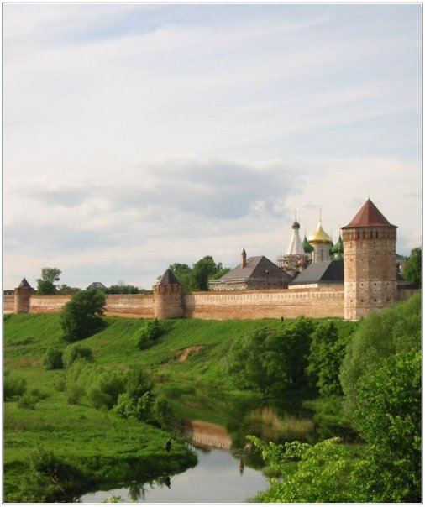

ХI МЕЖДУНАРОДНЫЙ ФОРУМ
ПО ЧЕЛОВЕКОЦЕНТРИРОВАННОМУ ПОДХОДУ (PCA 2010)

Россия, Суздаль, 4-10 мая 2010 г.

Уважаемые друзья и коллеги!
С 4 по 10 мая 2010 года в городе Суздале пройдет 11-й Международный форум по человекоцентрированному подходу – «PCA 2010».
Организаторы: факультет психологического консультирования МГППУ при поддержке Российского фонда гуманитарных исследований и Российского психологического общества.
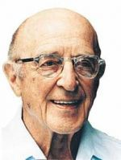
Предусмотрена работа по следующим направлениям:
- РСА и отечественная психология: точки соприкосновения;
- научные основы PCA: теоретические и эмпирические исследования;
- клиент-центрированная психотерапия сегодня;
- взаимоотношения PCA и психоанализа, когнитивно-бихевиоральной терапии и др. подходов;
- «Свобода учиться» в XXI веке: мифы и реальность. PCA в образовании;
- PCA в управлении, деловых отношениях, разрешении конфликтов и других сферах социальной практики.

Формы и жанры возможного участия в Форуме – мастер-классы, презентации случаев из практики, участие в группах встреч, показательные терапевтические сессии и супервизии, видеопросмотры терапевтической работы К. Роджерса, представление результатов исследований, групповые дискуссии и другое.
К участию приглашены ведущие специалисты в области человекоцентрированного подхода из всех стран мира, среди которых такие значимые фигуры как Альберто Сегрера, Томеу Барсело, Жан-Марк Рандин, Марсия Тассинари, Эрнест Медоус, Юлиус Хайзинга и другие.
Обращаем Ваше внимание, что учитывая сложную современную финансовую ситуацию, Оргкомитет Форума принял решение сохранить до 28 февраля 2010 года взнос участия в размере 3500 рублей для следующих категорий участников Форума из России, стран СНГ и Балтии:
1. Преподаватели вузов;
2. Сотрудники научно-исследовательских учреждений,
3. Члены психологических ассоциаций и объединений,
4. Сотрудники некоммерческих психологических центров и организаций.
Приглашаем Вас принять участие в Форуме, проходящем в замечательном старинном российском городе Суздале! Вы можете заявить свой доклад, презентацию, мастер-класс, группу. Ваша организация может выступить информационным спонсором Форума.
Зарегистрироваться для участия и получить более подробную информацию о Форуме можно на официальном сайте мероприятия:
www.pca2010.com
При возникновении вопросов, просим Вас обращаться в технический секретариат Форума

е-mail: venyak@gmail.com
Тел.: +7-926-530-25-41

Вениамин Колпачников
e-mail: pca2010@onlinereg.ru
Тел.: +7-495-726-51-35

Радомир Ганич

